Ausgezeichnet: Die Marke STIEBEL ELTRON
German Brand Award 2021
Mit dem German Brand Award in der Kategorie ‚Excellent Brand‘ Heating & Bathroom sowie einer ‚Special Mention‘ in der Kategorie Excellent Brands - Corporate Brand of the Year wurde der deutsche Haustechnikhersteller Stiebel Eltron jetzt für seine herausragende Markenarbeit ausgezeichnet. „Das ist eine sehr gutes Feedback für unsere Arbeit“, bekräftigt Claus Kroll-Schlüter, Direktor Group Marketing Stiebel Eltron, „Mit Hinblick auf unsere Markenevolution, die wir in den letzten Monaten Schritt für Schritt verwirklicht haben, ist das eine Bestätigung für die intensive Schärfung unseres Markenbildes.“
Als Premium-Hersteller in der Haustechnik-Branche profitiert Stiebel Eltron von einem starken Markenprofil. Seit knapp 100 Jahren steht das deutsche Hightech-Unternehmen für Wohnkomfort, Innovation und Leistungsfähigkeit. Zu den Produkthighlights gehören umweltfreundliche Heizungswärmepumpen und effiziente Lüftungsgeräte, die Wohnraum zu einem Zuhause machen.
‚German Brand Award‘: Der Preis für erfolgreiche Markenführung
Initiiert von der Design- und Markeninstanz Deutschlands, juriert von einem hochkarätigen Expertengremium aus Markenwirtschaft und Markenwissenschaft: Der ‚German Brand Award‘ ist eine Auszeichnung für erfolgreiche Markenführung in Deutschland. Er prämiert einzigartige Marken und Markenmacher.
2021 konnte der German Brand Award mit 1134 Einreichungen aus 17 Ländern eine große internationale Resonanz erzielen. Die Jury des Awards setzt sich zusammen aus unabhängigen, interdisziplinären Expertinnen und Experten aus Unternehmen, Wissenschaft, Beratung, Dienstleistung und Agenturen. Die Bewertung der Einreichungen erfolgt nach den Kriterien Eigenständigkeit und Markentypik, Markenprägnanz, Differenzierung zum Wettbewerb und Zielgruppenrelevanz. Die Markenführung sollte Aspekte wie Nachhaltigkeit, Innovationsgrad, Kontinuität und Zukunftsfähigkeit berücksichtigen. Auch Faktoren wie die Gestaltungsqualität des Markenauftritts, die Homogenität des Markenerlebnisses und der ökonomische Erfolg spielen eine entscheidende Rolle im Jurierungsprozess.
Der Auslober des ‚German Brand Award‘, die Stiftung German Brand Institute, wurde gemeinsam vom Rat für Formgebung und der GMK Markenberatung ins Leben gerufen. Mit dem German Brand Award vergibt die Stiftung eine einzigartige Auszeichnung für herausragende Markenführung.

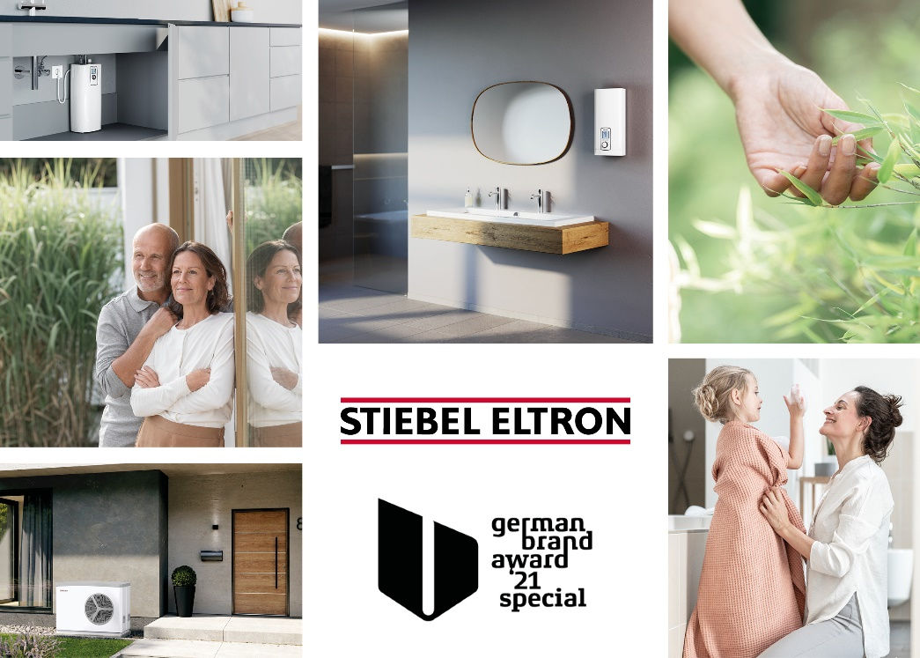
Stiebel Eltron wird mit dem German Brand Award 2021 in der Kategorie ‚Excellent Brand‘ Heating & Bathroom sowie einer ‚Special Mention‘ in der Kategorie Excellent Brands - Corporate Brand of the Year ausgezeichnet.

